« LA PERMANENTE CLASSIQUE : Le papier pointe »

Description : Le papier pointe est un petit rectangle de soie fin, d’aspect assez filandreux et transparent.
Il est :

doux au toucher.
perméable aux liquides .
résistant.

Conditionnement / Présentation : Il se présente sous forme de boite contenant 1000 feuilles d’un format standard de 75 X 50 mm.

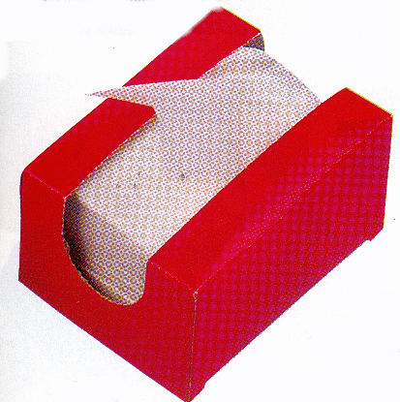 | 75 mm  50mm

Utilisation : Dans tout travail de forme ( permanente ) au moment de l’enroulage de la mèche sur le bigoudi.
Se place exclusivement sur la pointe de la mèche.

Rôle : Protéger les pointes dans le cas de cheveux abîmés, très fins ou fortement sensibilisés.

Mode d’action : Par retardement momentané de l’action du produit réducteur employé en technique permanente.

C :\ coiffure \ cours 1 \ Le papier pointe \ A.Gires Vendredi 10 novembre 2003 ©

Différentes méthode de mise en place du papier :

A | Pliage en deux parties égales dans le  sens de la longueur placée horizontalement. | Mèche de cheveux
B | Pliage en deux parties égales dans le  sens de la longueur placée verticalement. | Mèche de cheveux
C | Pliage en trois parties dans le sens  de la longueur placée horizontalement. | 1 2  Mèche de cheveux
D | Sans pliage, positionné derrière la mèche dans le sens de la longueur placée verticalement. | Mèche de cheveux
C :\ coiffure \ cours 1 \ Le papier pointe \ A.Gires Vendredi 10 novembre 2003 ©

Choix du pliage :

-Méthode de pliage- | - Utilisation recommandée / Observations -
A | - Est polyvalente.  - Peut être utilisée dans toutes les circonstances.
B | - Est à utiliser tout particulièrement lorsqu’on se trouve en présence de mèches dégradées ou d’une mise au carré  ( égalisation ) des pointes irrégulière.
C | - Convient parfaitement aux mèches fines et étroites.
D | - Est certainement la plus technique.  - Permet d’être efficace sans le risque de pointes cassées ou mèches déformées.  - Enroulage sécurisé compte tenu de l’absence de pliage.

Recommandations importantes :

Lors de l’emploi du papier pointe, un certain nombre de précautions est à observer :

- Ne jamais replier la pointe des cheveux dans le papier.
Ceci aurait pour conséquence de créer une cassure donc une pointe abîmée.

- Ne jamais déformer la mèche lors du pliage.
Ceci amènerait à former des faux plis.

- En cas de réutilisation des papiers : - toujours les rincer à l’eau claire.
- ne jamais les employer mouillés, mais au contraire les sécher soigneusement, afin d’éviter la dilution du
produit réducteur donc la baisse de puissance du produit de permanente.
Ceci aboutirait à un échec du travail réalisé.

